**Plan de la Gestión de la Configuración**

**Consultora Grupo 3**

**Versión 3.0**

**Historial de Revisiones**

|  |  |  |  |
| --- | --- | --- | --- |
| **Fecha** | **Versión** | **Descripción** | **Autor** |
| 13/09/2018 | 1.0 | Creación del documento | Isaac Elías Ñuflo Gamarra |
| 13/09/2018 | 2.0 | Aumento de problemática | Carlos Iván Poclin Meza |
| 14/09/2018 | 2.1 | Problemática de la consultora | Monteza Corrales Kevin |
| 14/09/2018 | 2.2 | Problemática del equipo | Postigo Vega Abel Sebastián |
| 14/09/2018 | 2.3 | Beneficios | Pastor Guerrero Diego Alejandro |
| 14/09/2018 | 2.4 | Problemas con requerimientos | Franco Samuel Mecca Paredes |
| 20/09/2018 | 2.5 | Calendario | Isaac Elías Ñuflo Gamarra |
| 20/09/2018 | 2.6 | Avance Roles | Postigo Vega Abel Sebastian |
| 21/09/2018 | 2.7 | Avance Roles | Monteza Corrales Kevin |
| 21/09/2018 | 2.8 | Avance Roles | Pastor Guerrero Diego Alejandro |
| 21/09/2018 | 2.9 | Políticas, directrices y procedimientos | Poclin Meza Carlos Ivan |
| 21/09/2018 | 3.0 | Herramientas, Entorno e Infraestructura | Franco Samuel Mecca Paredes |

**Tabla de Contenidos**

1. **Introducción**
   1. Problemática
   2. Propósito
   3. Finalidad
2. **Roles, Responsabilidades y Cantidad**
3. **Políticas, Directrices y Cantidad**
4. **Herramientas, Entorno e Infraestructura**
5. **Calendario**

**Plan de Gestión de la Configuración**

**1. Introducción**

Desde hace 5 años, la Consultora Grupo 3 viene realizando proyectos de software para distintos rubros. Con un enfoque de poder brindar soluciones con las últimas tecnologías y trabajo conjunto con el cliente, el cual creemos fundamental para la realización de cada proyecto. Sin embargo, tras el último proyecto realizado nos dimos cuenta que no solo era necesario para el éxito de un proyecto. El asumir el reto de realizar un proyecto de gran escala nos hizo ver las problemáticas que existen en la Consultora, las cuales afectaron directamente en la entrega puntual y correcta del proyecto.

* 1. **Problemáticas**
* Uno de los problemas que aquejo al desarrollo del último sistema de la consultora Grupo 3 es que no se maneja de una manera ordenada la gestión de las versiones de los elementos de configuración, y esto creo conflictos al momento de querer desarrollar un plan para el mantenimiento del sistema.
* Otro problema es gestionar nuestros proyectos ágilmente, tenemos el problema de regresar un estado anterior del proyecto o conocer toda su evolución en el tiempo desde sus inicios hasta donde se encuentra actualizado. Para esto necesitamos registrar y guardar cada modificación del proyecto, también poder gestionar, compartir, colaborar, administrarlo y modificar las versiones que se vayan registrando.
* Otro problema que se presenta seguido es que el equipo, al trabajar de manera conjunta y en paralelo, pierde el control sobre los avances y el proceso de juntar todos los avances se vuelve una tarea que consume demasiado tiempo del equipo.
* Uno de los principales problemas se genero porque al trabajar un proyecto más grande tuvimos mayor cantidad de stakeholders. Por tal motivo, tuvimos que adicionar las inspecciones formales del lado del usuario para poder comprender mejor sus necesidades y poder ajustar de manera más eficaz los requerimientos.

**1.2 Propósito**

Habiendo detectado los problemas que produjeron retrasos y complicaciones en el último proyecto, proponemos este Plan de la Gestión de la configuración que propone un conjunto de actividades utilizadas para administrar el contenido de un producto de software desde el principio hasta el final del proceso de desarrollo y en la etapa de mantenimiento.

**1.3 Finalidad**

* Tener una buena gestión de la configuración lo cual hará que los productos sean mantenibles en el tiempo.
* Poseer la capacidad para realizar un seguimiento de fechas de entregas, tener un correcto control y organización de versiones lo cual incrementará la productividad en la empresa
* Al usar las nuevas inspecciones logramos que el cliente tenga mayor satisfacción respecto al producto y a los entregables que se reflejaban en menos tiempo.

**2. Roles, responsabilidades y cantidad**

|  |  |  |  |
| --- | --- | --- | --- |
| **Roles de la GCS: Roles necesarios para operar la gestión de la configuración** | | | |
| Nombre del Rol | Cantidad | Responsabilidades | Niveles de autoridad |
| Project Manager | 1 | * Supervisar el funcionamiento de la gestión de la configuración |  |
| Gestor de la configuración | 5 | * Monitorear y reportar los cambios no autorizados sobre los elementos de configuración. * Asegurar la consistencia e integridad de los datos de la base de datos de configuración a través de la ejecución de procedimientos de verificación y auditoría. * Aprobar cambios estructurales en la base de datos de configuración |  |
| Bibliotecario de configuración | 5 | * Custodiar la información de los artículos de la configuración. * Asegurar que todos los elementos de configuración están registrados de forma adecuada en la base de datos de configuración. * Asegurar que los responsables de los elementos de configuración actualizan los históricos de estos elementos con los cambios implementados. |  |
| Inspector del aseguramiento de calidad | 3 | * Auditar la gestión de la configuración. * Verificar que los cambios sobre los elementos de configuración siguen el proceso de cambios definido. * Asegurar la idoneidad e integridad de los elementos de configuración de los que es responsable. |  |

**3. Políticas, directrices y procedimientos**

La política de la Empresa Grupo-3 en relación a la gestión de los activos y configuraciones, se enumera en las siguientes sentencias:

1.- Las directrices adoptadas en cuanto a gestión de la configuración pretenden garantizar la integridad de los servicios, y proporcionan información exacta y relevante al resto de procesos para la gestión eficaz y eficiente de los servicios.

2.- Se mantendrá un registro preciso y completo de los elementos de la configuración (en adelante CI), que formarán los registros de la configuración. Dichos registros serán almacenados en un Sistema de Gestión de Configuración (en adelante CMS) adecuado para cada elemento.

El acceso al CMS será controlado y cumplirá en todo momento las directrices marcadas por la Política de Seguridad de la Información.

3.- El Sistema de Gestión de la Configuración (CMS) estará compuesto de una o más bases de datos de la configuración (CMDB). Se debe establecer las relaciones y enlaces entre las distintas bases de datos de configuración, si existiera más de una.

4.- Existirán varios tipos de CI agrupados en las siguientes categorías:

- Hardware

- Software

- Personal

- Documentos

5.- Un CI es susceptible de ser descompuesto en varios elementos individuales y estos, a su vez, en subcomponentes, dando lugar a una jerarquía en diferentes niveles de desagregación. Los niveles de profundidad de esta jerarquía se determinarán en función del valor de la información para los servicios.

6. Los atributos específicos para cada CI serán igualmente determinados en función de su utilidad y de su facilidad de almacenamiento y mantenimiento. En cualquier caso, la información mínima registrada para cada CI será:

- descripción del CI

- relación/es entre el CI y otro/s CI

- relación entre el CI y los componentes del servicio

- estado

- ubicación

7.- Las relaciones entre CIs serán registradas con el objetivo de que dicha información sea útil en el soporte de los servicios p.ej. en la evaluación del impacto de un cambio o un incidente.

8.- Se garantizará la fiabilidad de la información almacenada en el Sistema de Gestión de la Configuración y en la/s bases de datos de la configuración. Para ello, se realizará, al menos una vez al año una auditoría de la configuración, que compruebe la consistencia y veracidad de la información registrada sobre los elementos de la configuración.

9.- Siempre que se detecten anomalías o desviaciones se garantizará que se toman las medidas correctoras necesarias para corregirlas.

**4. Herramientas, Entorno e Infraestructura**

**Herramientas**

Durante el proceso de gestión de configuración se utilizará la herramienta GIT para el control de versiones del producto. Cuando algún miembro haga una modificación en el proyecto deberá tomar en cuenta la ultima versión de este y proceder a actualizar su “rama”. Posteriormente se “fusionaran” los contenidos para crear la última versión actualizada del documento.

Dentro de las opciones como plataformas y/o repositorios tuvimos GitLab, GitHub y GogleCode, pero por la facilidad en la relación que tiene la organización nos decidimos por usar GitHub con el fin de lograr un mejor control, y sobre todo comunicación, la cual utilizaremos como repositorio general para albergar el desarrollo de la gestión de configuración.

Por motivos de seguridad se tomará el servicio privado, por lo que incluimos los costos a continuación:

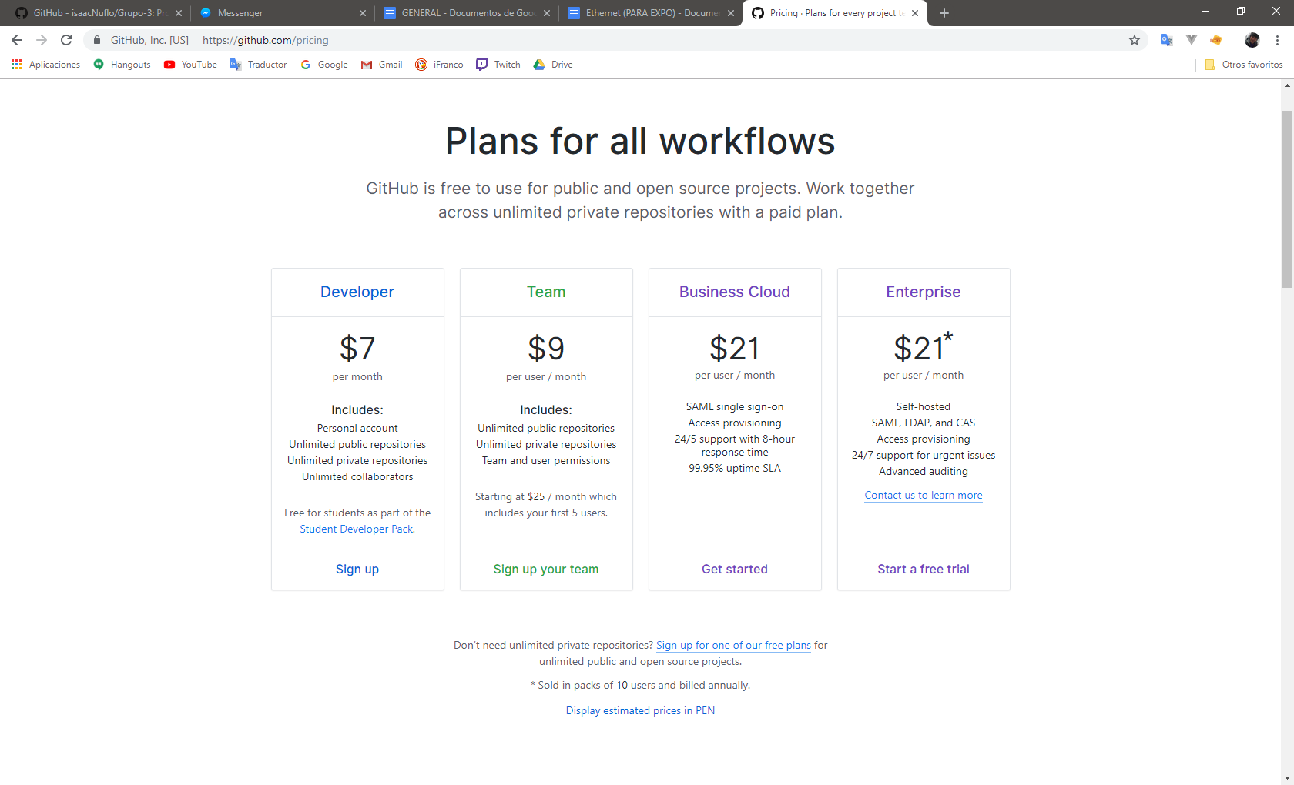

Del cual, en base a lo acordado se tomara el plan Enterprise.

**5. Calentario**

En el siguiente cuadro se detallan las actividades, la duración de estas en días y el rol encargado de realizarla.

